
KHOA CÔNG NGHỆ THÔNG TIN

PHIẾU THEO DÕI TIẾN ĐỘ
THỰC HIỆN HỌC PHẦN ĐỒ ÁN (ITE1459)

(Do giảng viên hướng dẫn ghi và giao cho sinh viên nộp chung với báo cáo Đồ án
sau khi hoàn tất đề tài)

Tên đề tài: Hệ thống luyện thi trắc nghiệm
- Giảng viên hướng dẫn: Ngô Văn Công Bằng
- Sinh viên/nhóm sinh viên thực hiện đề tài (sĩ số trong nhóm): 02
Họ và tên : Lê Thảo Duyên_ MSSV: 205052073_ Lớp: 20D1TH-PM03
Họ và tên : Trần Cao Minh Thắng_ MSSV: 205051813_ Lớp: 20D1TH-PM03
Ngành : Công nghệ thông tin
Chuyên ngành : Công nghệ phần mềm

Ngày | Nội dung | Nhận xét của GVHD  (Ký tên)
21/12/2023 đến  28/12/2023 | - Tiếp tục cải thiện giao diện, trải nghiệm người dùng.  - Thực hiện các chức năng quản lý đề thi(Câu hỏi, ma trận, sinh đề,đề thi).  - Viết báo cáo.  Phân công: Tất cả thành viên.

Kết quả tuần trước :

- Danh sách lớp
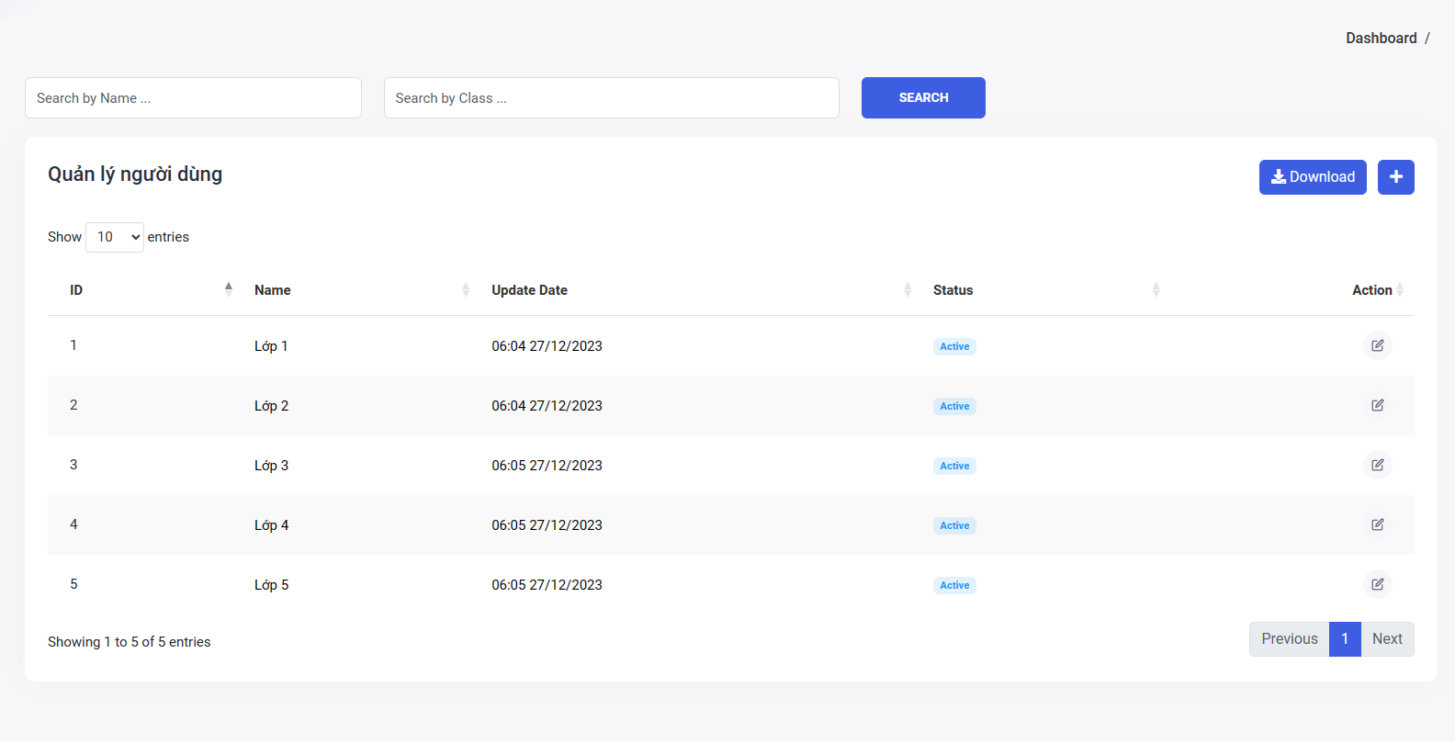

- Tạo lớp

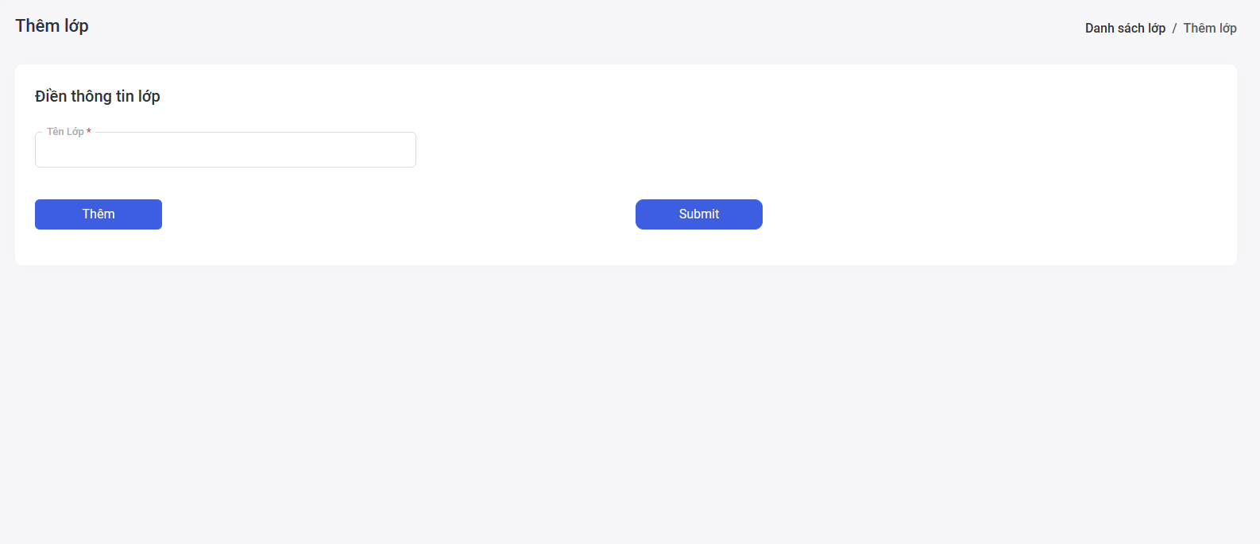

- Tạo nhiều lớp khi nhấn nút thêm
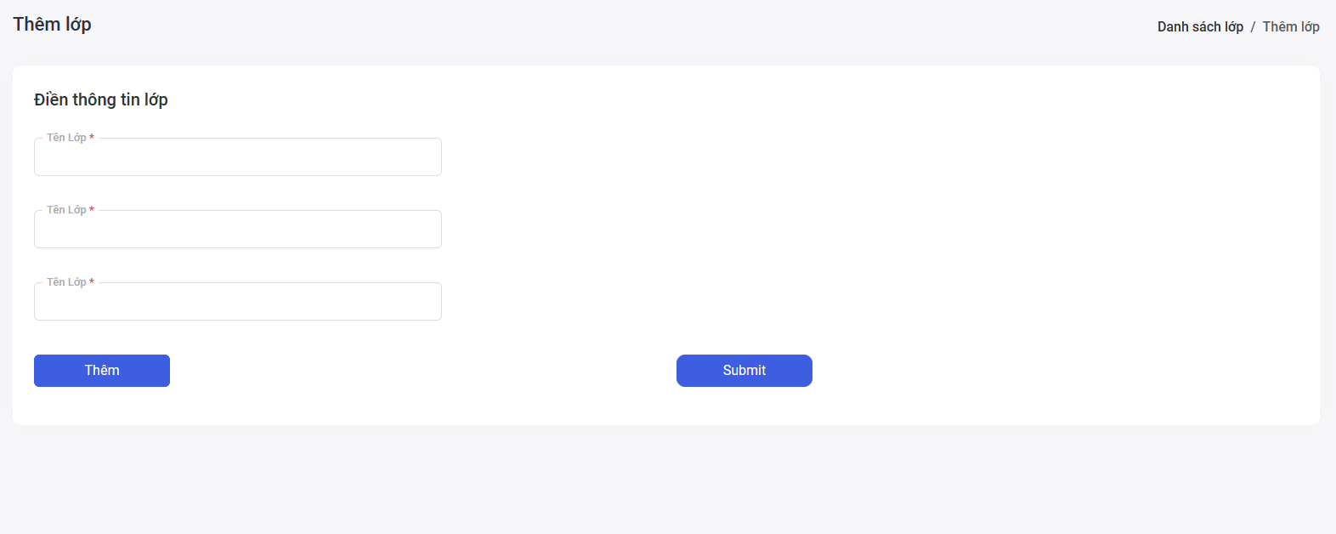

- Danh sách môn học.
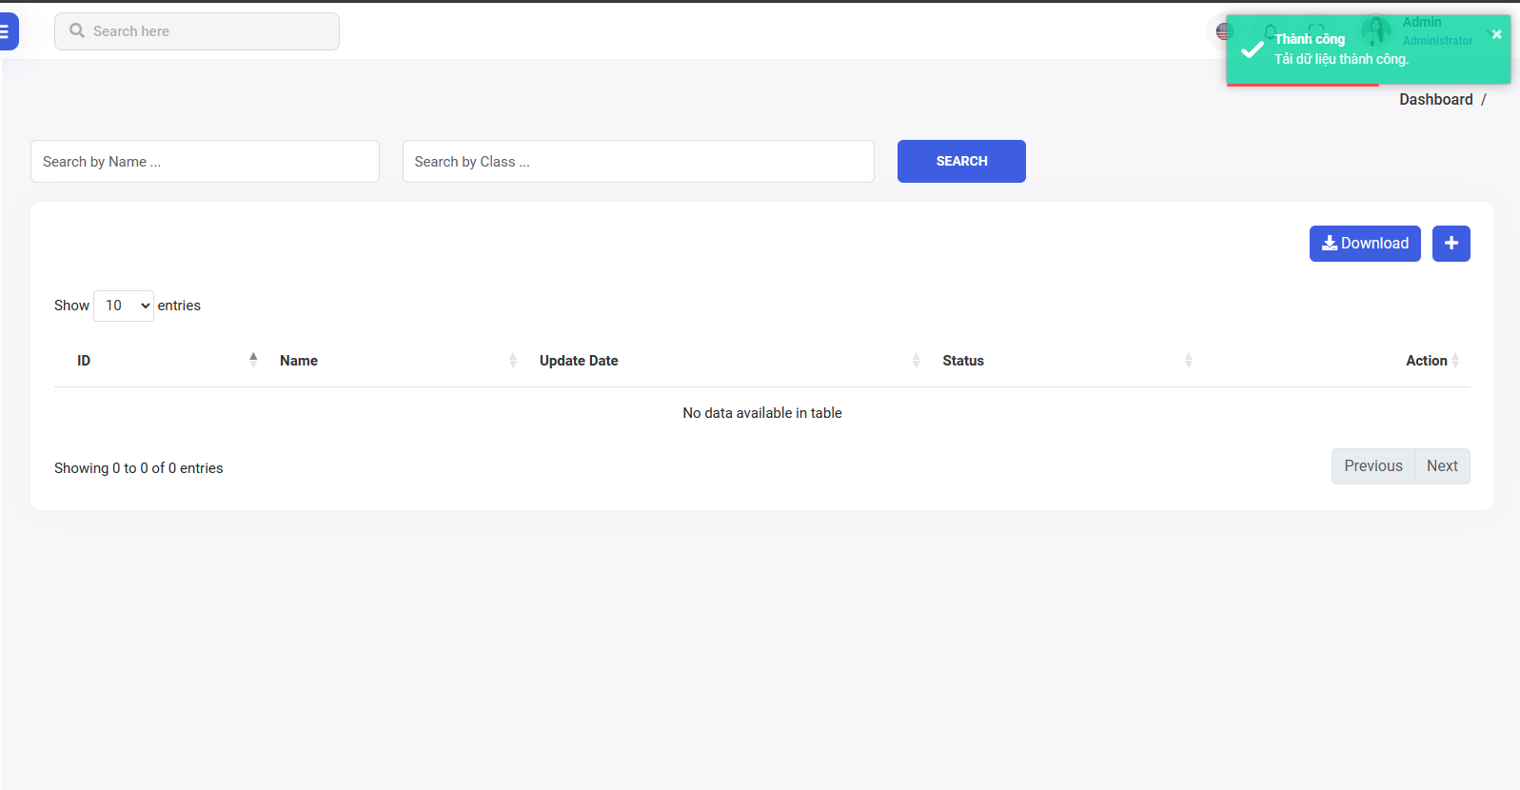

- Tạo môn học (có thể tạo nhiều môn học).
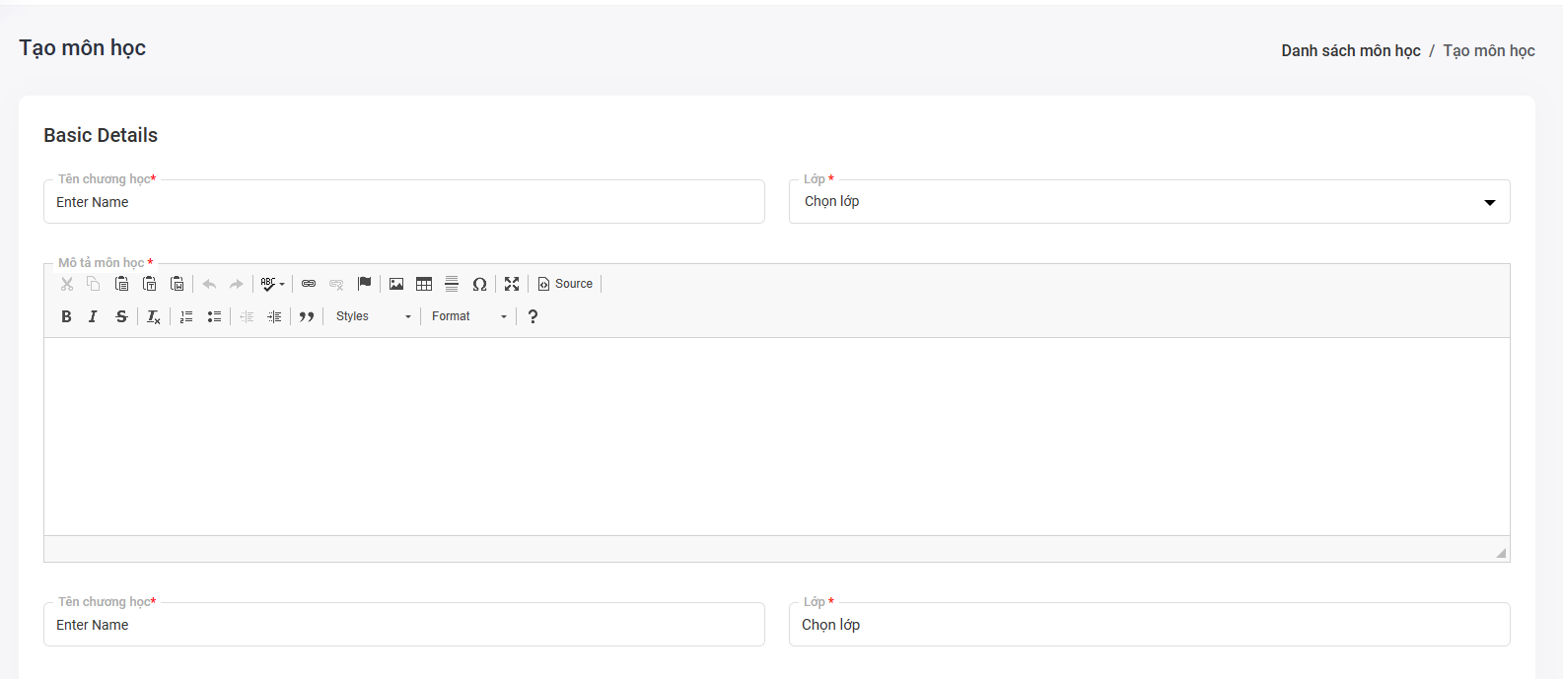

- Và tạo chương cũng tương tự, bao gồm edit xóa sửa,…

GIẢNG VIÊN HƯỚNG DẪN PHỤ (nếu có)  (Ký và ghi rõ họ tên) | TP.HCM, ngày 28 tháng 11 năm 2023  GIẢNG VIÊN HƯỚNG DẪN CHÍNH  (Ký và ghi rõ họ tên)

